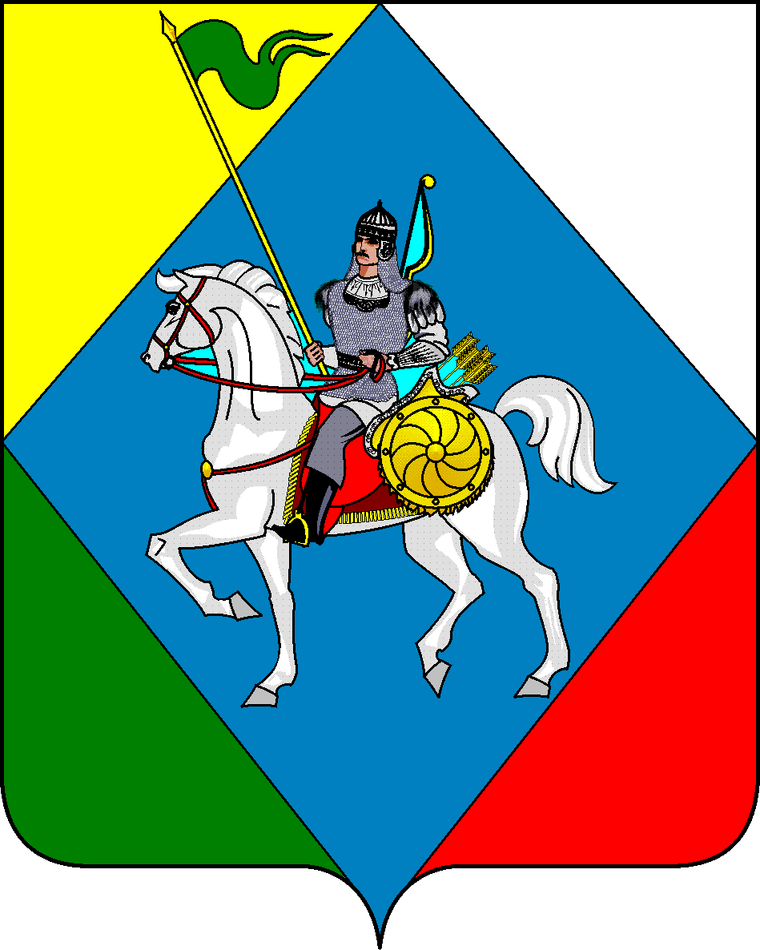ТАТАРСТАН РЕСПУБЛИКАСЫ РЕСПУБЛИКА ТАТАРСТАН
Әлки муниципаль районы Алькеевский муниципальный район
Борис авыл җирлеге СОВЕТЫ Совет Борискинского сельского поселения
Адрес:422883 Борис авылы ,  Дуслык ур. 38  тел: (843) 766239 | Адрес :422883 с. Борискино  ул. Дружбы , д8,  тел: (843) 76239
Р Е Ш Е Н И Е с.Борискино КАРАР
«11» апреля 2022 г № 42
О земельном налоге
Статья 1. Общие положения
В соответствии с Налоговым кодексом от 31 июля 1998 года N 146-ФЗ «Налоговый кодекс Российской Федерации» настоящим решением устанавливается и вводится в действие земельный налог (далее - налог), обязательный к уплате на территории Борискинского сельского поселения Алькеевского муниципального района Республики Татарстан.
Статья 2. Налоговые ставки
Налоговые ставки устанавливаются в следующих размерах:
- 0,3% от кадастровой стоимости в отношении земельных участков, отнесенных к землям сельскохозяйственного назначения или к землям в составе зон сельскохозяйственного использования в населенных пунктах и используемых для сельскохозяйственного производства;
- 0,3% от кадастровой стоимости в отношении земельных участков, занятых жилищным фондом и объектами инженерной инфраструктуры жилищно-коммунального комплекса (за исключением доли в праве на земельный участок, приходящейся на объект, не относящийся к жилищному фонду и к объектам инженерной инфраструктуры жилищно-коммунального комплекса) или приобретенных (предоставленных) для жилищного строительства (за исключением земельных участков, приобретенных (предоставленных) для индивидуального жилищного строительства, используемых в предпринимательской деятельности);
- 0,3% от кадастровой стоимости в отношении земельных участков, ограниченных в обороте в соответствии с законодательством Российской Федерации, предоставленных для обеспечения обороны, безопасности и таможенных нужд;
- 0,13% от кадастровой стоимости в отношении земельных участков, не используемых в предпринимательской деятельности, приобретенных (предоставленных) для ведения личного подсобного хозяйства, садоводства или огородничества, а также земельных участков общего назначения, предусмотренных Федеральным законом от 29 июля 2017 года № 217-ФЗ «О

ведении гражданами садоводства и огородничества для собственных нужд и о
внесении изменений в отдельные законодательные акты Российской Федерации»;
- 1,5% от кадастровой стоимости в отношении прочих земельных участков.
Статья 3. Пониженные ставки земельного налога
- 0,16% от кадастровой стоимости в отношении земельных участков автономных учреждений, бюджетных учреждений, органов власти и управления, финансируемых из бюджетов Российской Федерации, Республики Татарстан и бюджета муниципального образования, образовательных учреждений.
Статья 4. Налоговые льготы
Освободить от уплаты земельного налога следующие категории налогоплательщиков:
1) Героев Советского Союза, Героев Российской Федерации, полных кавалеров ордена Славы;
2) ветеранов и инвалидов Великой Отечественной войны, а также ветеранов и инвалидов боевых действий;
3) физических лиц, имеющих право на получение социальной поддержки в соответствии с Законом Российской Федерации "О социальной защите граждан, подвергшихся воздействию радиации вследствие катастрофы на Чернобыльской АЭС" (в редакции Закона Российской Федерации от 18 июня 1992 года N 3061-I), в соответствии с Федеральным законом от 26 ноября 1998 года N 175-ФЗ "О социальной защите граждан Российской Федерации, подвергшихся воздействию радиации вследствие аварии в 1957 году на производственном объединении "Маяк" и сбросов радиоактивных отходов в реку Теча" и в соответствии с Федеральным законом от 10 января 2002 года N 2-ФЗ "О социальных гарантиях гражданам, подвергшимся радиационному воздействию вследствие ядерных испытаний на Семипалатинском полигоне";
4) в части личного подсобного хозяйства членов добровольной пожарной охраны, работающих на территории.
5) инвесторов, реализующих инвестиционные бизнес-проекты на земельных участках промышленного назначения.
6) организации и учреждения в отношении земельных участков, занятых кладбищами, скотомогильниками и гражданскими захоронениями.
7) муниципальные учреждения в отношении земельных участков общего пользования, занятых площадями (спортивные), улицами, внутри поселковыми дорогами, скверами, бульварами, памятниками, водными объектами, водозаборными сооружениями, водонапорными башнями (реконструкция водопроводных сетей), водопроводными сетями, объектами питьевого и хозяйственно- бытового водоснабжения, строительством сетей водоснабжения, объектами коммунального обслуживания (хозяйство), гидротехническими сооружениями, очистными сооружениями, местами для размещения ТКО.
Статья 5. Отчетный период
Налоговым периодом признается календарный год и установить, что отчетными периодами для налогоплательщиков-организаций признается первый квартал, второй квартал и третий квартал календарного года.
Статья 6.
Признать утратившими силу следующие нормативные правовые акты:
-решение Совета Борискинского сельского поселения Алькеевского муниципального района Республики Татарстан от 23.09.2020 г. № 7 «О земельном налоге»,
-решение Совета Борискинского сельского поселения Алькеевского муниципального района Республики Татарстан от 07.06.2021 № 20 «О внесении изменений в решение Совета Борискинского сельского поселения от 23.09.2020 № 5 «О земельном налоге»,
- решение Совета Борискинского сельского поселения Алькеевского муниципального района Республики Татарстан от 02.11.2021г № 25 «О внесении изменении в решение Совета Борискинского сельского поселения Алькеевского муниципального района Республики Татарстан от 07.06.2021 № 20 «О внесении изменений в решение Совета Борискинского сельского поселения от 23.09.2020 № 7 «О земельном налоге»,
-решение Совета Борискинского сельского поселения Алькеевского муниципального района Республики Татарстан от 29.11.2021г № 30.
Статья 7. Вступление в силу настоящего решения
Настоящее решение вступает в силу в соответствии со ст. 5 Налогового кодекса Российской Федерации.

Председатель Совета
Борискинского сельского поселения
Алькеевского муниципального района Г.В.Самарина

:

